Комплектация

картинка | Кол-во
 | ПАЛОЧКА:  красный – 2 шт  желтый – 2шт  синий – 2шт  зелёный – 2шт
 | ЗИГЗАГ:  красный – 1 шт, зеркальная 1шт  желтый – 1 шт, зеркальная 1шт  синий – 1 шт, зеркальная 1шт  зелёный – 1 шт, зеркальная 1шт
 | Т-образная:  красный – 2 шт  желтый – 2 шт  синий – 2 шт  зелёный – 2 шт
 | Г-образная:  красный – 1 шт, зеркальная 1шт  желтый – 1 шт, зеркальная 1шт  синий – 1 шт, зеркальная 1шт  зелёный – 1 шт, зеркальная 1шт
 | БОЛЬШОЙ КВАДРАТ:  красный – 2 шт  желтый – 2 шт  синий – 2 шт  зелёный – 2 шт
 | ТРЕУГОЛЬНИК:  Зеленый – 20 шт.  красный – 20 шт.  голубой – 20 шт  желтый – 20 шт.
 | КВАДРАТ:  Зеленый – 30 шт.  красный – 30 шт.  голубой – 30 шт  желтый – 30 шт.
 | КРУГ:  Зеленый – 30 шт.  красный – 30 шт.  голубой – 30 шт  желтый – 30 шт.
 | ДОЛЬКА:  Зеленый – 24 шт.  красный – 24 шт.  голубой – 24 шт  желтый – 24 шт.
 | ДОРОЖКИ ПРЯМО:  Зеленый – 9 шт.  красный – 9 шт.  голубой – 9 шт  желтый – 9 шт.
 | ДОРОЖКИ ПОВОРОТ:  Зеленый – 5 шт.  красный – 5 шт.  голубой – 5 шт  желтый – 5 шт.
 | ДОРОЖКИ ПЕРЕКРЁСТОК:  Зеленый – 3 шт.  красный – 3 шт.  голубой – 3 шт  желтый – 3 шт.
 | ДОРОЖКИ Т-ОБРАЗНАЯ:  Зеленый – 3 шт.  красный – 3 шт.  голубой – 3 шт  желтый – 3 шт.
 | ДОРОЖКИ СТРЕЛКИ:  Зеленый – 5 шт.  красный – 5 шт.  голубой – 5 шт  желтый – 5 шт.
 | БОЛЬШАЯ ШЕСТЕРЁНКА:  голубой – 1 шт  желтый – 1 шт.
 | БОЛЬШАЯ ШЕСТЕРЁНКА:  Зеленый – 1 шт.  красный – 1 шт.
 | МАЛЕНЬКАЯ ШЕСТЕРЁНКА:  Зеленый – 3 шт.  красный – 3 шт.  голубой – 3 шт  желтый – 3 шт.
 | СРЕДНЯЯ ШЕСТЕРЁНКА:  Зеленый – 1 шт.  красный – 1 шт.  голубой – 1 шт  желтый – 1 шт.
 | СРЕДНЯЯ ШЕСТЕРЁНКА:  Зеленый – 1 шт.  красный – 1 шт.  голубой – 1 шт  желтый – 1 шт.
 | КРЕПЁЖ:  Зеленый – 6 шт.  красный – 6 шт.  голубой – 6 шт  желтый – 6 шт.
 | РЫЧАГ:  Зеленый – 1 шт.  красный – 1 шт.
 | ПЛАТФОРМА:  Зеленый – 4 шт.  красный – 4 шт.  голубой – 4 шт  желтый – 4 шт.  резинки – 10 шт.  деревянный мячик – 2шт  мягкий мячик – 2шт
 | 6 шт
 | 6 шт
 | 6 шт
 | 3 шт
 | 6 шт
 | 6 шт
 | 3 шт
 | 2 шт
 | 3 шт
 | 6 шт
 | 3 шт
 | 6 шт
 | 6 шт
 | 6 шт
 | 6 шт
 | 6 шт
 | 6 шт
 | 6 шт
 | 6 шт
 | 6 шт
 | 6 шт
 | 3 шт
 | 3 шт
 | 3 шт
 | 3 шт
 | 6 шт
 | 3 шт
 | 2 шт
 | 3 шт
 | 2 шт
 | 3 шт
 | 3 шт
 | 3 шт
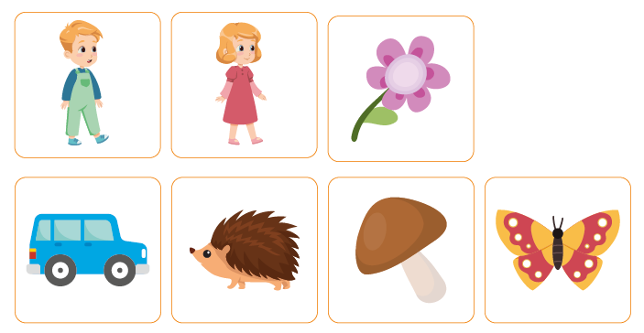 | Каждый по 1шт
 | 1 пара
 | 1 пара
 | 1 пара
 | 1 пара
 | 4 шт
 | 6 шт
 | 6 шт
 | 6 шт
 | 6 шт
 | 6 шт
 | 6 шт
 | 6 шт
 | 6 шт
 | 6 шт
 | 4 шт
 | 4 шт
 | 4 шт
 | 4 шт
 | 4 шт
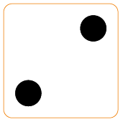 | 4 шт
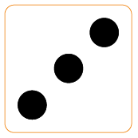 | 4 шт
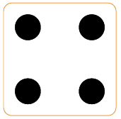 | 4 шт
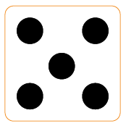 | 4 шт
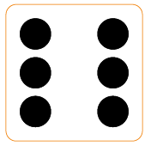 | 4 шт
 | 4 шт
 | 4 шт
 | 4 шт

